附件2

云南省建设项目联合验收“一件事”申请表
一、申请事项
1.□建设工程消防验收（消防验收备案）；2.□房屋建筑和市政基础设施工程竣工验收备案；3.□建设工程档案验收；4.□规划核实和土地核验；5.□人防工程竣工验收备案；6.□雷电防护装置竣工验收
二、建设单位基本信息（共享获取）
建设单位 |  |  |  |  |  |  |  |  |  | 建设单位类型
统一社会信用代码
地 址 |  |  |  |  |  |  |  |  |  | 邮 编
法定代表人 |  |  |  |  |  |  |  |  |  | 移动电话
经办人 |  |  |  |  |  |  |  |  |  | 移动电话
三、参建单位信息（共享获取）
单位类型 |  | 单位名称 |  |  |  |  | 统一社会信用代码 |  |  |  | 项目负责人 |  |  |  | 项目负责人 身份证号 |  |  |  | 联系方式
勘察单位
设计单位
施工单位
监理单位
工程总承包单位
消防技术服务机构
四、建设项目基本信息（部分共享获取）
项目名称
工程名称 |  |  |  | （本次验收工程名称）
项目代码 |  |  |  |  |  |  |  |  | 投资类型
建设位置 |  |  |  | 市(县) 区 路（街） 号
工程类型 |  |  |  | £房屋建筑工程 市政工程（£管线工程项目£交通工程项目£其他工程项目）
项目建设性质 |  |  |  | £新建项目 £扩建项目 £改建项目
用地性质
审批土地用途 |  |  |  |  |  |  |  |  | 取得土地方式
验收用地面积 |  |  |  | （房屋、交通、其他都可用，管线没有） |  |  |  |  | 验收建筑面积
房屋建筑工程、其他工程 | 建筑面积（项目规模） |  |  | 共 平方米 |  |  |  |  | 工程造价 |  |  |  |  | 共 万元
房屋建筑工程、其他工程 | 容积率 |  |  |  |  |  |  |  | 配套公建及其他要求
房屋建筑工程、其他工程 | 绿地率
房屋建筑工程、其他工程 | 建筑密度
房屋建筑工程、其他工程 | 本次验收规模 |  |  | 竣工用地面积 平方米；竣工总建筑面积 平方米；栋数 ；地上 层，共 平方米，地下 层，共 平方米 |  |  |  |  | 工程造价 |  |  |  |  | 共 万元
单体建筑（……） | 建筑分项名称 |  |  |  |  |  |  |  | 建筑规模 |  |  |  |  | 竣工建筑面积 平方米；地上 层，地上高度 米，共 平方米；地下 层，地下深度 米， 共 平方米；建筑基地面积 平方米。
单体建筑（……） | 建筑栋号
单体建筑（……） | 建筑功能
单体建筑（……） | 耐火等级
管线工程（……） | 审批管线类型 |  |  |  |  | 审批管线长度 |  |  |  |  |  |  |  | 审批管线管径
管线工程（……） |  |  |  |  |  | 竣工管线长度 |  |  |  |  |  |  |  | 竣工管线管径
开工日期 |  |  |  |  |  |  |  |  | 竣工日期
工程规划许可证号 |  |  |  | （自然资源部电子监管号） |  |  |  |  | 施工图审查设计合格证号
建筑工程施工许可证号 |  |  |  |  |  |  |  |  | 《特殊建设工程消防设计审查意见书》文号 |  |  |  |  | （审查意见为合格的）
防空地下室建设意见书编号或人防地下室易地建设意见书编号 |  |  |  |  |  |  |  |  | 雷电防护装置设计审核核准书编号
五、消防工程信息（部分共享获取）
□装饰装修 |  |  | 装修部位 |  |  |  |  | □顶棚□墙面□地面□隔断□固定家具□装饰织物□其他
 |  |  | 装修面积 |  |  |  |  |  |  |  |  | 装修所在层数
□改变用途 |  |  | 使用性质 |  |  |  |  |  |  |  |  | 原有用途
□建筑保温 |  |  | 材料类别 |  |  |  |  |  |  |  |  | 保温所在层数
 |  |  | 保温部位 |  |  |  |  |  |  |  |  | 保温材料
六、人防工程信息（部分共享获取）
防护设备检测机构 |  |  |  |  |  |  |  |  |  | 防护设备生产单位
人防应建面积 |  |  |  |  |  |  |  |  |  | 人防实建面积
工程抗力防护等级 |  |  |  |  | ☐核6级☐常6级☐核5级☐常5级
平时功能 |  |  |  |  |  |  |  |  |  | 战时功能
防护单元数量 |  |  |  |  |  |  |  |  |  | 掩蔽人数
地下层数 |  |  |  |  |  |  |  |  |  | 防空地下室  建设位置
七、雷电防护装置信息
项目情况  （不属于此五类情况，不需要办理雷电防护装置竣工验收行政许可） |  |  |  |  | 1.□涉及易燃易爆危险化学品建设工程、场所
 |  |  |  |  | 危险源种类： |  |  |  |  |  |  |  | 生产、储存数量（立方米/吨）：
 |  |  |  |  | 危险源种类： |  |  |  |  |  |  |  | 生产、储存数量（立方米/吨）：
 |  |  |  |  | 危险源种类： |  |  |  |  |  |  |  | 生产、储存数量（立方米/吨）：
 |  |  |  |  | 2.□旅游景区建设工程
 |  |  |  |  | 3.□矿区建设工程
 |  |  |  |  | 4.□投入使用的建（构）筑物、设施等需要单独安装雷电防护装置的场所
 |  |  |  |  | 5.□雷电风险高且没有防雷标准规范、需要进行特殊论证的大型项目
项目建筑物防雷类别 |  |  |  |  | □第一类 |  |  |  |  | □第二类 |  |  |  |  |  | □第三类
附件3

云南省建设项目联合验收“一件事”流程图

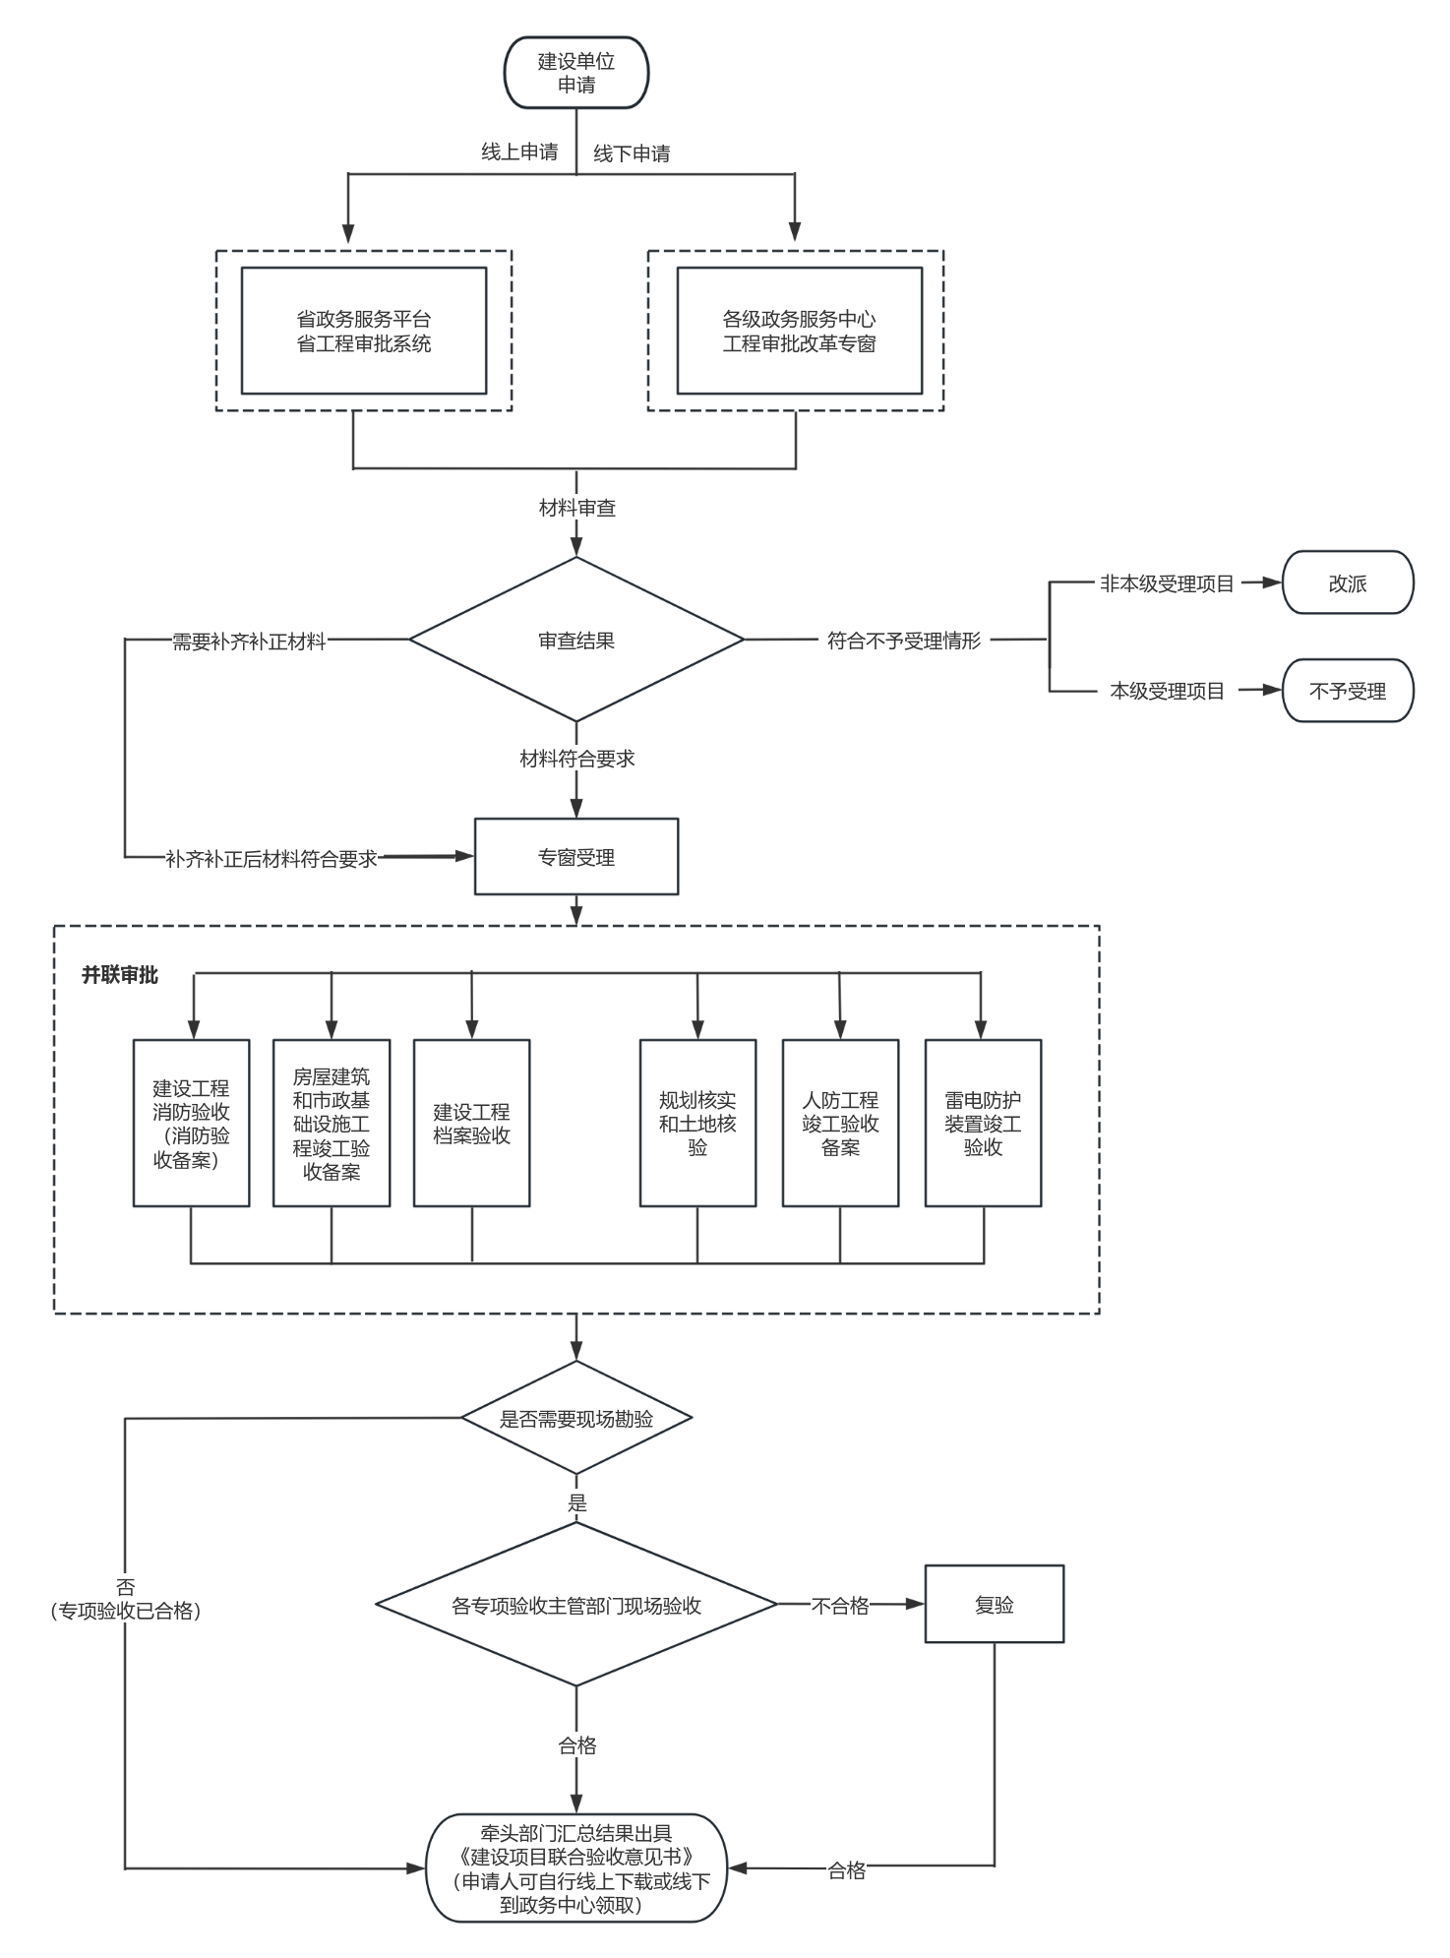

抄送：滇中新区管委会，中国（云南）自由贸易试验区昆明、红河、
德宏片区管委会。
云南省住房和城乡建设厅办公室 2025年8月19日印发

